Registro notificación aprobación de PDC

A Somarco
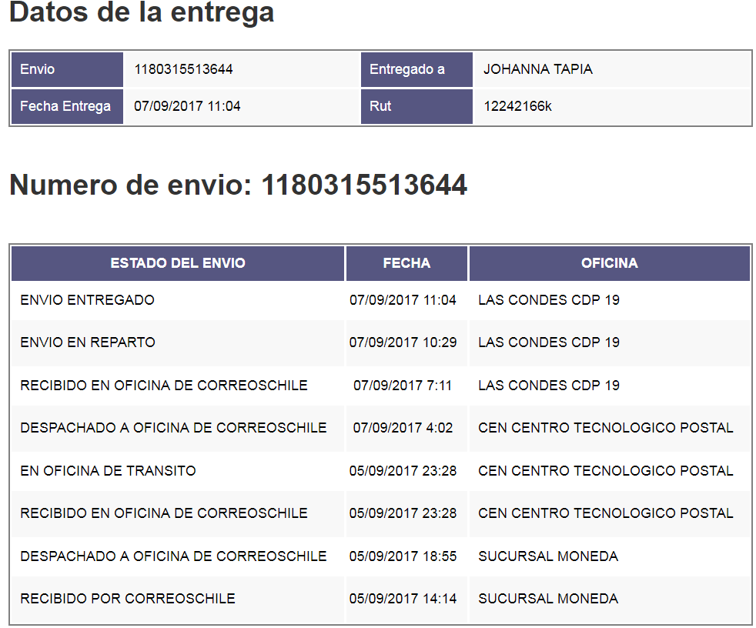

A Empresa Portuaria de Arica
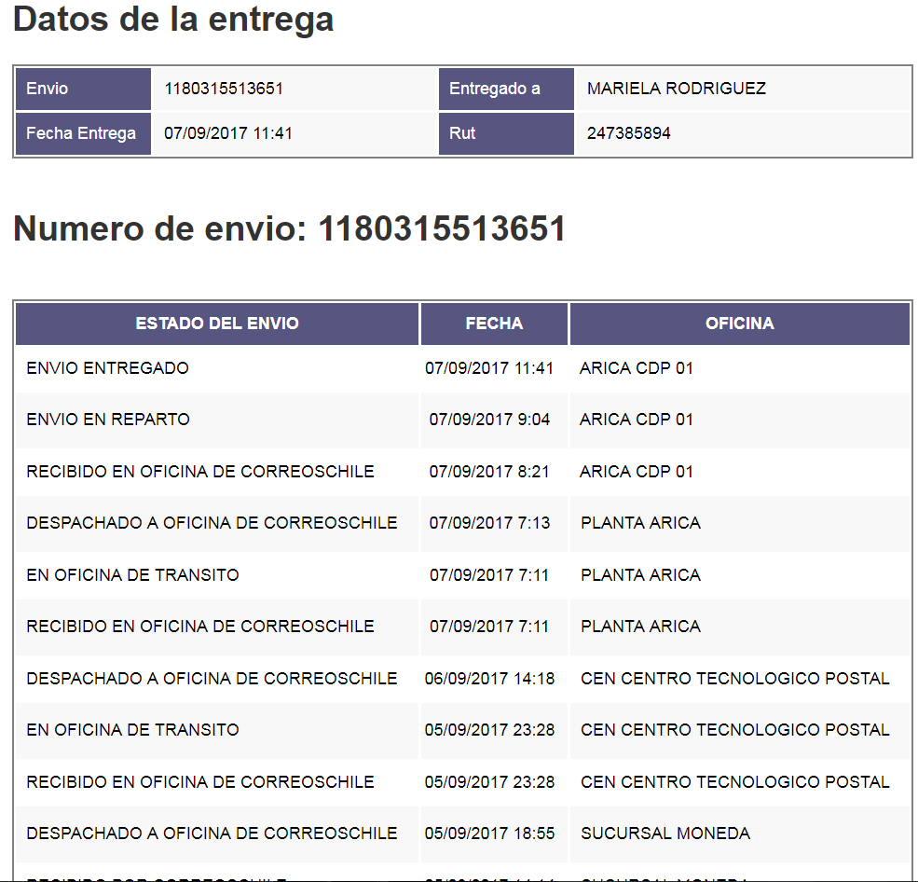

A Sindicato de trabajadores Independientes

